**GANTT :**

A partir des tâches définies, nous avons construit un diagramme de GANTT de notre projet qui rassemble l’ensemble des grandes phases ainsi que les dates des évènements clés de la saison EPSA 2017/2018 :

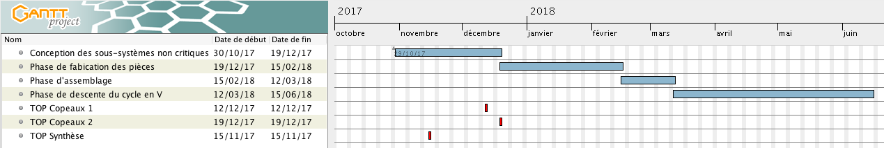

**Figure x. Diagramme de GANTT du PE 56**

**CAHIER DES CHARGES :**

Les objectifs du PE ainsi que les critères du cahier des charges sont définis par notre commanditaire (EPSA). En première année, l’équipe du PE 56 est chargée de la conception de sous-systèmes non-critiques directement en lien avec la motorisation instrumentée du véhicule Vulcanix.

Afin de comprendre et respecter les contraintes associées à la conception du moteur, avons établi un cahier des charges global spécifique à la motorisation instrumentée.

Les niveaux de performances ainsi que la flexibilité des fonctions et contraintes de ce cahier des charges sont limités par le règlement FS.

*(Cahier des charges à intégrer)*

**BUDGET :**

Le budget prévisionnel pour la conception d’un véhicule de type FSAE est bien plus considérable que ceux des projets d’études en général et dépasse donc largement les 300€ accordés par l’école Centrale. L’EPSA est donc soutenue par de nombreux sponsors (ALPEN’TECH, VELAN, VOLVO Trucks…) qui aident à financer le projet.

Voici la part de budget empruntée par chaque pôle :

*(Je pense qu’il faudrait peut-être demander au responsable financier de l’écurie confirmation pour le budget, je pense qu’il a évolué depuis Olympix mais je n’ose pas les déranger à l’approche du TOP Copeaux…)*

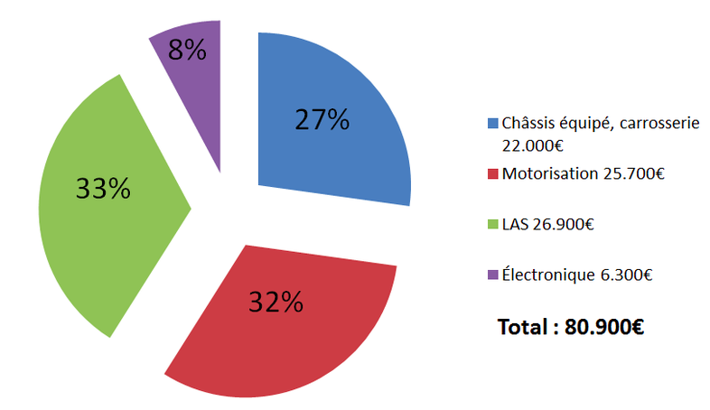

**Figure x. Budget total de la voiture**

Et la répartition à l’intérieur du pôle motorisation :

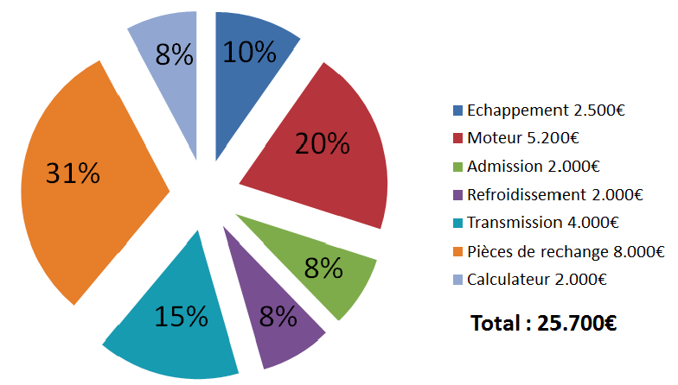

**Figure x. Budget du PE 56 pour le pôle motorisation**